
Bagian: InaSAFE
Modul : Menyiapkan analisis dari prinsip awal


Memahami proses

“Prinsip awal: konsep fundamental atau asumsi sebuah teori, sistem atau metode berdasar.”
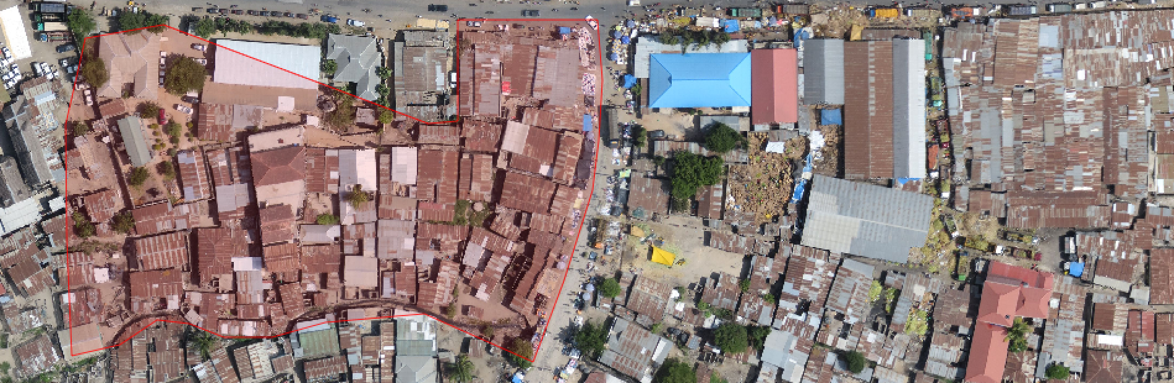
Tujuan dari lembar kerja ini adalah untuk memberikan Anda sebuah contoh praktis dari alur kerja yang digunakan untuk mengumpulkan dataset yang dibutuhkan untuk analisis menggunakan InaSAFE. Anda akan melakukan digitasi dasar, kolaborasi dengan teman sekelompok Anda untuk bertukar data penting yang dibutuhkan untuk analisis dan kemudian melakukan dua anailsis menggunakan InaSAFE.
Untuk memulai, Anda harus membentuk kelompok yang masing-masing terdiri dari empat orang. Masing-masing anggota kelompok memiliki peran sebagai berikut:
 | Pembuat Peta Bangunan  (ikuti panduan pemetaan bangunan)
 | Pembuat Peta Jalan  (ikuti panduan pemetaan jalan)
 | Pembuat Peta Banjir  (ikuti panduan pemetaan banjir)
 | Pembuat Peta RT  (ikuti panduan pemetaan RT)

Sekarang ikuti lembar kerja sesuai dengan kelompok Anda!

